CARNAVAL RIO DE JANEIRO 2026

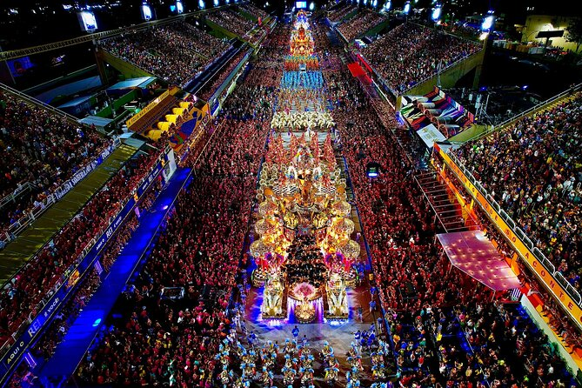

DÍA 1 RIO DE JANEIRO
Llegada al aeropuerto internacional de Río de Janeiro (GIG). Recepción por nuestro personal y traslado al hotel seleccionado. Resto del día libre. Alojamiento.

DÍA 2 RIO DE JANEIRO
Desayuno buffet servido en el restaurante del hotel. Día libre. Traslado Para el Evento en Sambódromo. El paquete incluye la entrada. Regreso del Evento al Hotel. Alojamiento.

DÍA 3 RIO DE JANEIRO
Desayuno buffet servido en el restaurante del hotel. Día libre. Alojamiento.

DÍA 4 RIO DE JANEIRO
Desayuno buffet servido en el restaurante del hotel. Traslado al aeropuerto internacional de Río de Janeiro (GIG).

FIN DE NUESTROS SERVICIOS…

TARIFAS POR PERSONA EN USD
HOTEL | VIGENCIA | DOBLE | TRIPLE | SINGLE
WINDSOR PLAZA | 14-17FEB | 1250 | 1110 | 2110
WINDSOR COPA | 14-17FEB | 1315 | 1165 | 2215
WINDSOR EXCELSIOR | 14-17FEB | 1370 | 1210 | 2315
WINDSOR LEME | 14-17FEB | 1595 | 1400 | 2725
WINDSOR CALIFORNIA | 14-17FEB | 1600 | 1400 | 2725

SERVICIOS INCLUIDOS
- Transfer Aeropuerto GIG / Hotel / Aeropuerto GIG.
- 01 entrada al Sambódromo – Sector 9 (El domingo o lunes o martes).
- Transfer Hotel / Sambódromo / Hotel (Meeting point en Copacabana).
- 03 noches de alojamiento en habitación Standard con desayuno incluido.

NO INCLUYE:
- Vuelos internacionales y domésticos.
- Servicio médico.
- Desayuno en el día del Check in.
- Propinas.
- Tours Opcionales.
- Gastos personales.

RECOMENDACIONES:
- Llevar ropa leve y cómoda.
- Traer protector solar.
- Utilizar gorros y anteojos de sol.
- Traer repelente.
- Consultar la previsión del tiempo.

NOTAS IMPORTANTES
- Los desfiles de grupos especiales son: Domingo, lunes y martes
- Este programa no tiene adicional para 1 pasajero viajando solo; opera a partir de 02 pax

CONDICIONES GENERALES
- Precios por persona en dólares americanos
- Tarifas dinámicas, sujetos a disponibilidad y cambio sin previo aviso
- Servicios incluidos en base regular
- Pago en el momento de la reserva. Tarifas no reembolsables

MAPA DEL SAMBODROMO

